基础信息
中文名字：奥地利维也纳安东尼奥维瓦尔第国际比赛
英文名字：Antonio Vivaldi International Competition Vienna
比赛类型：钢琴，弦乐器
比赛地点：奥地利维也纳
比赛时间：2019年8月7日至9日
参赛年龄：少儿—12岁；青少年—13岁-18岁；成年—19岁以上
项目介绍

主办机构
维也纳约翰塞巴斯蒂安巴赫音乐学校
联合国教科文国际艺术教育理事会中国委员会
教育部中外教育交流中心
西奥夫海外学院

学员收获
获奖者有机会参加WDR Radio House Orchestra Cologne的独奏表演，Niederbayerische Philharmonie / Landestheater Passau的独奏表演，中国音乐会巡演 。

音乐会介绍
维也纳的Antonio Vivaldi国际音乐比赛致力于所有钢琴和弦乐器学生。参与者分为不同的年龄组，使评审团能够公平准确地评估参赛者的表现。比赛每年8月初在维也纳举行一次。

学院介绍
音乐学校约翰·塞巴斯蒂安·巴赫(Johann Sebastian Bach)拥有约1750名学生，是该州最大的音乐教育机构。学校面向所有年龄的对音乐感兴趣的人，学生可以学习演奏包括：所有的管弦乐器，以及声音，钢琴，吉他，手风琴，键盘，鼓，和其他来自流行音乐曲目的乐器。

大师课堂
时间：2019年8月8日
场地：维也纳约翰塞巴斯蒂安巴赫音乐学校
授课师资：
弦乐器类：Edward Zienkowski
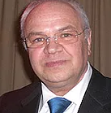
钢琴类：Alan Weiss
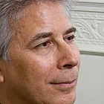
比赛场地
维也纳音乐和表演艺术大学海顿音乐厅举行

评委会成员
钢琴

Roland Batik
MuK教授—维也纳市音乐与艺术大学
​

杨立门
香港演艺学院，香港浸会大学及香港中文大学教授
​
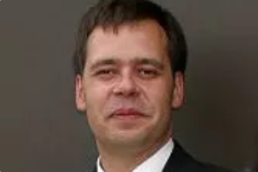
Hans Kitzbichler
维也纳约翰塞巴斯蒂安巴赫音乐学院副主任，维也纳音乐与表演艺术大学讲师

​

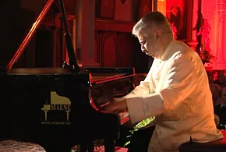
Alan Weiss
比利时鲁汶Lemmensinstituut教授和乌特勒支音乐学院教授

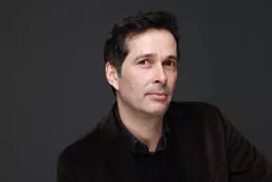
Ralf Heiber
MuK教授—维也纳音乐艺术大学和艾森斯塔特约瑟夫海顿音乐学院

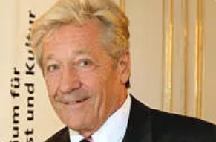
Franz Zettl
维也纳Prayner音乐与戏剧艺术学院院长。MuK荣誉教授—维也纳市音乐与艺术大学

Yingying Su
中国苏州大学教授
弦乐器
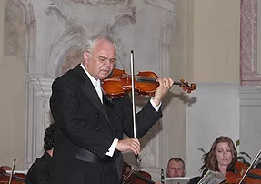
Edward Zienkowski
维也纳音乐与表演艺术大学教授

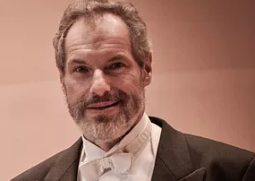
Wolfgang Klos
中提琴教授，维也纳音乐与表演艺术大学前副院长
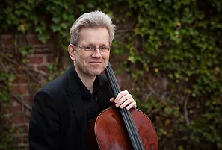
Oliver Wenhold
WDR Funkhausorchester Cologne的首席大提琴手，Deutsche Orchestervereigigung的副总裁
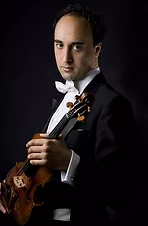

Mario Hossen
名誉教授—新保加利亚大学，索菲亚，瓦尔纳夏季艺术节的艺术总监

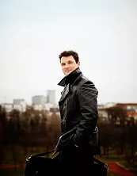
Mario Gheorghiu
维也纳广播交响乐团首席小提琴手，MUK教授—维也纳市音乐艺术大学



Katrin Honies
维也纳约翰塞巴斯蒂安巴赫音乐学校副主任


Christian Scholl
Niederbayerische Philharmonie / Landestheater Passau的音乐会大师，Orquestra Metropolitana de Lisboa /葡萄牙的前音乐会大师

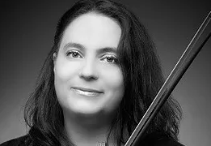
Katharina Sebestyen
维也纳约翰塞巴斯蒂安巴赫音乐学校
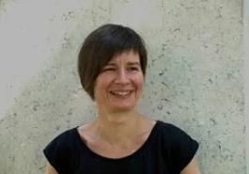
Elke Traxler
维也纳约翰塞巴斯蒂安巴赫音乐学校

